Database Management System

System Document

System Document

# Introduction

This document captures the system used in this project instead of the code.

# cPanel interface

# Management system

## Database Management

The small new window:

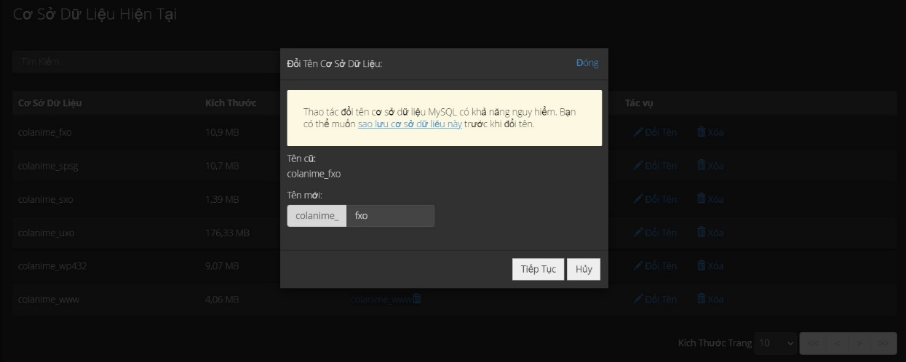

The notification page:

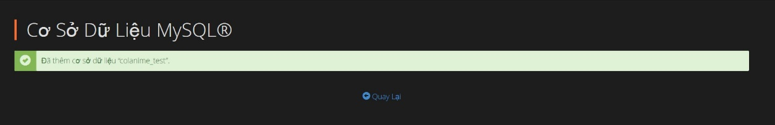

The waning message:



## Database User Management

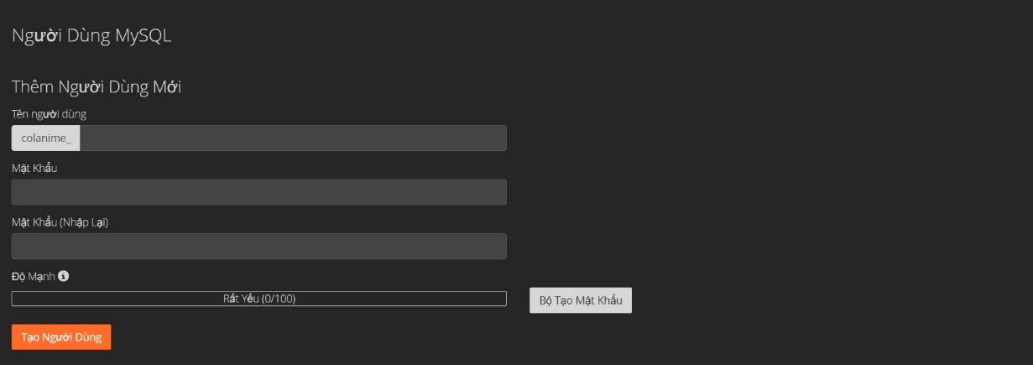



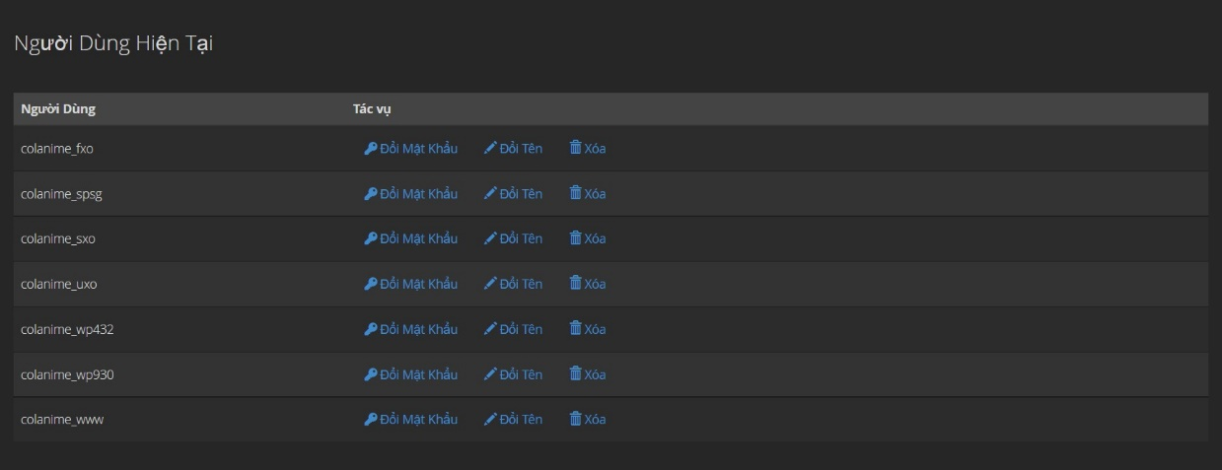

## Remote Database Management

